## Ontwikkeling van de kat

*Het karakter van een kat – hoe hij zich gedraagt, wat hij voelt en denkt – is het resultaat van meerdere factoren, zoals genen en de eerste contacten met zijn moeder, broertjes en zusjes en mensen. Met betrekking tot de erfelijkheid is het voornamelijk de vader die het erfelijk materiaal voor sociaal gedrag doorgeeft.*

Door te spelen met nestzusjes en –broertjes leren kittens in het nest waardevolle lessen. Het stoeien en de (schijn)gevechten die ze voeren hebben een belangrijke functie voor hun sociale ontwikkeling. Ze leren waar hun grenzen liggen en voelen op zijn tijd ook aan den lijve dat het gewoonweg zeer doet als je te hard bijt of krabt. Moederpoes heeft op deze ontwikkeling ook een belangrijke invloed, want zij is de sterke en wijste van het stel en is als enige goed in staat om een kitten, soms op niet zachtzinnige wijze, te corrigeren wanneer het over de schreef gaat. Kittens van zes of zeven weken zitten nog volop in dit proces en zijn nog lang niet uitgeleerd. Daarom zie je vaak bij kittens die veel te jong van hun moeder zijn afgehaald, en ook bij flessenkittens die afgezonderd van nestgenootjes en moederpoes zijn grootgebracht, dat ze moeite hebben met grenzen. Ze bijten en krabben te hard tijdens het spelen met ‘hun’ mensen en hebben daarbij ook moeite om zich aan te passen aan de normale sociale regels die katten onderling hanteren.

Daarom is het aan te raden kittens niet eerder weg te halen bij hun moeder voordat ze al deze sociale regels mee hebben gekregen; vanaf 10 tot 12 weken zijn ze met hun sociale ontwikkeling voldoende ontwikkeld om weg te gaan. Omdat kittens op de leeftijd van 12 weken vaak hun 2e enting krijgen is het verstandig nog een week te wachten voordat ze naar hun nieuwe eigenaar kunnen.

De periode van kittens kun je opdelen in verschillende fases; deze staat hieronder uitgelegd.

**0-14 dagen: Neonatale periode**

In deze periode slapen en eten de kittens. De gehoorgang en de oogjes gaan open met ongeveer 10 dagen.

Met ongeveer 14 dagen komen de eerste tanden door.

De eerste week doet een kitten vrijwel niets anders dan slapen en eten. Het blijft heel dicht bij de moederpoes liggen, voor de warmte en de veiligheid. Het is nog doof, maar voelt het spinnen van de moeder als trillingen.

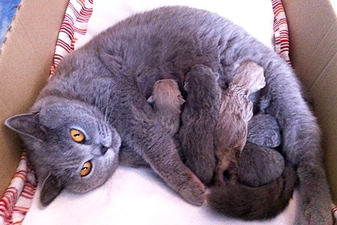 *fig. Nest Brits korthaar kittens op 1e dag*

**2-3 weken: Overgangsperiode**

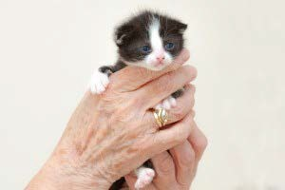

*fig. 28 Kitten 17 dagen oud*

Kittens kunnen vanaf dag 14 al een klein beetje spelen, maar dat blijft beperkt tot pogingen om naar voorwerpen te slaan. Ze kruipen immers meer dan dat ze lopen.

Kittens moeten zo snel mogelijk, liefst vanaf dag 1, (voorzichtig!) aangeraakt en opgepakt worden. Vanaf de tweede week is dat echt essentieel. (fig.28) Het stimuleert niet alleen hun lichamelijk ontwikkeling, maar het is zeer belangrijk om ze te laten wennen aan mensen.

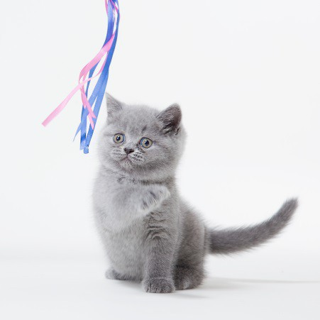**3–7 weken: Eerste Socialisatieperiode**

Als kittens in hun eerste socialisatieperiode, van 3 tot 7 weken, geregeld door zowel bekende als onbekende mensen worden opgepakt zullen zij in de leeftijdsperiode van 4 tot 7

maanden sneller op vreemde voorwerpen afstappen en daar ook langere tijd mee doorbrengen. Met 4 weken kunnen kittens, als ze op een verhoging gezet worden, goed diepte zien

*fig. Brits korthaarkitten van 6 weken*

**7 -16 weken: Tweede socialisatieperiode**

In de leeftijd van 7-14 weken volgt de tweede socialisatieperiode. Kittens leren in deze periode sociale contacten aangaan en omgaan met agressie. Het sociale spel zit op zijn top met 12-14 weken, daarna zijn het meer echte gevechten. Spel met voorwerpen en bewegingspelletjes kennen hun op bij 18 weken.

**Territorium**

*Het hebben van een eigen territorium is een basisbehoefte voor de kat. Afhankelijk van het aantal katten in zijn omgeving en van het voedselaanbod, is de kat in staat om zijn territorium te delen. De grootte is van het territorium is verschillend per geslacht; een poes heeft een territorium van 0,1 tot 200 hectare terwijl een kater een territorium kan hebben dat 10 keer zo groot is.*

Het bezit van een eigen gebied waar hij zich veilig voelt is zeer belangrijk. Plotselinge veranderingen of andere katten die daar komen betekent vaak een hoop stress. Katten leggen vaste looppaden aan in hun territorium, die ze markeren met geuren, met de staart, door te krabben (bijvoorbeeld aan de bank), sproeien en ontlasting en door kopjes te geven. Dit doen ze elke dag. Als het nodig is ververst hij zijn geuren. De persoonlijke geur wordt geplaatst op voor de kat belangrijke punten op zijn vast route, ook in huis.

Omdat katten territoriale dieren zijn kunnen kleine veranderingen in hun territorium al enorm veel stress opleveren. Het aanschaffen van nieuw meubilair of een verbouwing kan voor een kat een stressvolle gebeurtenis zijn. Ook het hebben van meerdere katten, is voor sommige dieren een te grote belasting.